Лабораторный практикум 1.3. Вектораня алгебра

Линейные операции над векторами и их свойства

Упражнение 3.1. Правило сложения векторов.
Вспомните, как устроена функция line.
Даны три точки с координатами A(-2 0), B(1 2), C(1 -1). Убедиться, что АВ+ВС=AC, здесь AB, BC и AC –векторы. Изобразить векторы АВ и ВС синим и АС красным цветом.

Упражнение 3.2.
Дан параллелограмм ABCD, известны координаты трех его точек A(-2 0), B(1 2), C(1 -1). Найти координаты четвертой вершины D параллелограмма. Показать на рисунке, что AB+ AD =AC, здесь AB, AD и AC – векторы. Изобразить векторы АВ и AD синим и АС красным, остальные стороны параллелограмма ВС и CD -черным.

Линейная зависимость векторов. Базис векторов

Упражнение 3.3.
Доказать, что векторы , и образуют базис. Изобразить эти векторы (в виде прямых) с помощью функций line, учитывая, что теперь в этой функции три координатных аргумента: аргументы точек абсцисс, ординат и аппликат. (LineWidth не указывать.)
Изобразить орты черным цветом, толщиной ‘LineWidth’, 4. Изобразить орты векторов толщиной ‘LineWidth’,4.
Сразу ввести команды
>> grid on,
>> xlabel('X'),ylabel('Y'),zlabel('Z')
>> axis square
>> axis equal
>> box on

Упражнение 3.4.
Проверить, что векторы не компланарны и, если это так, разложить вектор по трем некомпланарным векторам (при решении системы использовать формулы Крамера), изобразить некомпланарные векторы и вектор
, и , ,

Скалярное произведение векторов
Скалярное произведение двух векторов a и b заданных в координатной форме в МАТЛАБ мы будем вычислять различными способами:
1. создать формулу, обращаясь индексами к элементам массива
2. вычислить с помощью поэлементного умножения « .*» произведения соответствующих координат, убедиться что вычисления соответствуют ожидаемым, затем применить к результату функцию sum.
3. применить обе операции a∙b=sum(a.*b).

Упражнение 3.5. Вычислить скалярное произведение двух векторов
Вычислить скалярное произведение двух векторов a={x1,y1,z1}, b={x2,y2,z2}
>> syms x1 x2 y1 y2 z1 z2
>> a=[x1,y1,z1];b=[x2,y2,z2];
Далее самостоятельно
1 способ
2 способ
3 способ

Пример
Выразить скалярное произведение векторов ,
a) в декартовом базисе , и
b) косоугольном базисе , и . Пользуясь геометрическим свойством скалярного произведения, убедиться, что векторы a,b,c образуют косоугольный базис.
с) в прямоугольном, но не в ортонормированном базисе, и
Решение
a)
>> a=[1,0,0];b=[0,1,0];c=[0,0,1];
>> p=x1*a+y1*b+z1*c;q=x2*a+y2*b+z2*c;
>> pq=sum(p.*q)
pq = x1*x2+y1*y2+z1*z2
b)
>> a=[1,-2,0];b=[0,1,1];c=[1,2,2];
>> p=x1*a+y1*b+z1*c;q=x2*a+y2*b+z2*c;
>> sum(p.*q)
ans =
(x1+z1)*(x2+z2)+(-2*x1+y1+2*z1)*(-2*x2+y2+2*z2)+(y1+2*z1)*(y2+2*z2)
>>simplify(ans)
ans =
5*x1*x2-3*x1*z2-2*x1*y2-3*z1*x2+9*z1*z2-2*y1*x2+2*y1*y2+4*y1*z2+4*z1*y2
c) >> a=[3,0,0];b=[0,4,0];c=[0,0,5];
>> p=x1*a+y1*b+z1*c;q=x2*a+y2*b+z2*c;
>> pq=sum(p.*q)
pq = 9*x1*x2+16*y1*y2+25*z1*z2
Вывод: выражение скалярного произведения в координатной форме существенно зависит от базиса, в котором заданы координаты векторов.

Векторное произведение векторов

Упражнение 3.6.
Найти векторное произведение векторов и с помощью определителя третьего порядка и проверить решение стандартной функцией cross(a,b)
>> a=[1,2,0];b=[2,1,0];
>> syms i j k
>> [i,j,k;a;b]
ans =
[ i, j, k]
[ 1, 2, 0]
[ 2, 1, 0]
Вычислить определитель полученной матрицы разложением по первой строке, обращаясь индексами к элементам матрицы. Проверить себя стандартными функциями det() и cross(a,b)

Упражнение 3.7.
Найти все векторы, перпендикулярные векторам 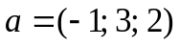 и 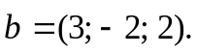
Пример. Упростить выражение 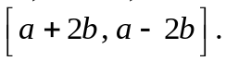 Затем найти скалярное произведение тех же векторов.
>> syms a1 a2 a3 b1 b2 b3
>> a=[a1 a2 a3];b=[b1 b2 b3];
>> ans1= cross(a,b)
>> ans2=cross(a+2*b,a-2*b)
>> simplify(ans2)
>>ans2./ans1
>> simplify(ans)
ans =
[ -4, -4, -4]
Вывод

Пример. Найти векторное произведение векторов и . Изобразить все данные и результат. Первый вектор изобразить синим, второй зеленым, результат красным. Сделать выводы: как связаны определение векторного произведения и то, что мы получили на рисунке.
>> a=[1,2,0];b=[2,1,0]; // Задаем векторы
>> c=cross(a,b) // Находим векторное произведение
c = 0 0 -3 // Нашли векторное произведение.
>> grid on, hold on
>> xlabel('X'),ylabel('Y'),zlabel('Z')
>> axis square
>> line([-5 0 0;5 0 0], [0 -5 0;0 5 0],[0 0 -5;0 0 5],'Color','black')
>> box on
>> line([0 1],[0,2],'LineWidth',2) //первый вектор, по умолчанию цвет синий
>> plot3(1,2,0,'>','LineWidth',2) //конец вектора , по умолчанию цвет синий
>> line([0 2],[0,1],'Color','green','LineWidth',2) // второй вектор .
>> plot3(2,1,0,'>g','LineWidth',2) // конец вектора
>> line([0 0],[0,0],[0 -3],'Color','red','LineWidth',2) // результат векторного произведения
>> plot3(0,0,-3,'>r','LineWidth',2) // конец вектора
>> plot3(5,0,0,'<k','LineWidth',2) // направление оси 0X
>> plot3(0,5,0,'<k','LineWidth',2) // направление оси 0Y
>> plot3(0,0,5,'<k','LineWidth',2) // направление оси 0Z
>> text(4.5,-0.5,0.8,'X') // подпись оси 0X
>> text(-0.5,4.5,0.8,'Y') // подпись оси 0X
>> text(-0.5,-1,4.5,'Z') // подпись оси 0Z
// Как только появится графическое окно “Figure 1”, с помощью стрелочки “Rotate3D” (c панели инструментов) разворачиваем плоскую картинку в объемную и поворачиваем изображение так, как мы обычно рисуем на бумаге.
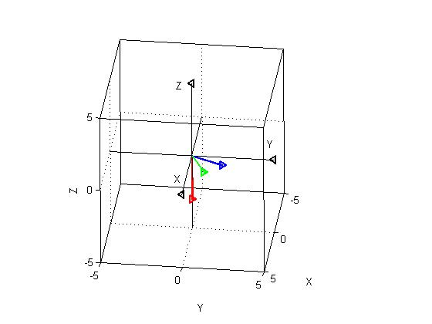
Немного повозившись можно сделать так 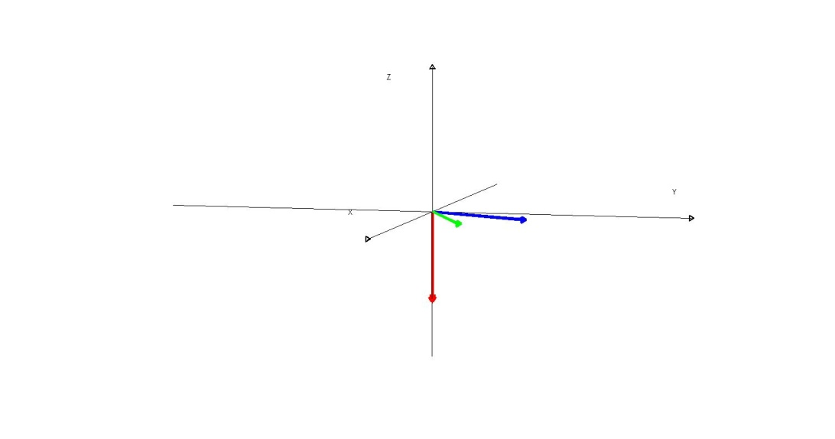
Выводы: Синий вектор, зеленый вектор и красный вектор образуют правую тройку. Вектор перпендикулярен плоскости векторов и .
С длиной вектора дело обстоит сложнее. Найдем длину вектора . В данном случае, очевидно, что длина вектора равна 3.
Изобразим параллелограмм, натянутый на векторы и .
Изобразим плоскость желтого параллелограмма:
>> x1=0:0.1:1.9;y1=0:0.05:0.95;x2=1:0.1:2.9;y2=2:0.05:2.95;
>> line([x1; x2],[y1; y2],'Color','yellow','LineWit')

Изучите внимательно, как здесь мы работаем с функцией line.
Далее можно повозиться с рисунком с помощью инструментов графического окна. Здесь рисунок повернут так, чтобы красный вектор смотрел вверх. На этом рисунке еще более очевидно, что синий, зеленый и красный векторы образуют правую тройку.
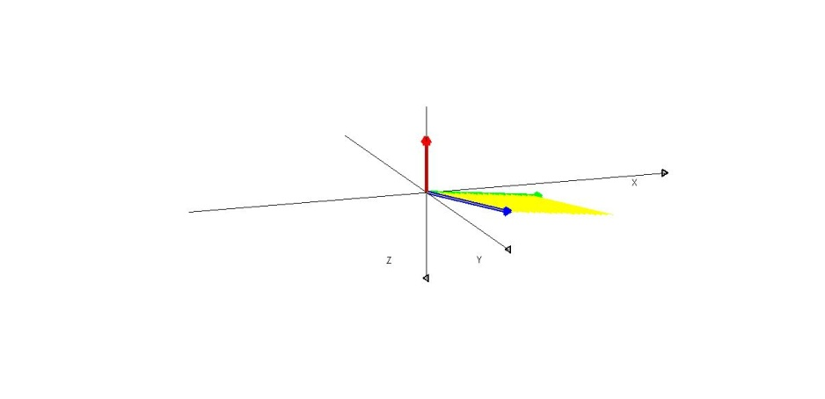
Таким образом, для решения и исследования других подобных задач, можно договориться, что первый вектор правой тройки мы рисуем синим цветом, второй - зеленым, а третий - красным цветом.

Упражнение 3.8.
Вычислить площадь треугольника с вершинами 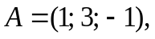 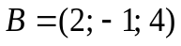 и 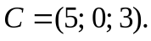 Изобразить плоскость треугольника. Как соотносятся площадь треугольника и векторное произведение. Изобразить это соответствие по аналогии с предыдущим примером.

Смешанное произведение векторов

Упражнение 3.9.
Найти смешанное произведение векторов 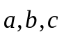, где векторы и перемножаются векторно, а их результат на вектор скалярно. Затем найти смешанное произведение с помощью определителя.

Упражнение 3.10.
С помощью смешанного произведения доказать, что векторы , и некомпланарны, определить ориентацию этой тройки. Ответьте на вопрос: как связано понятие компланарность с понятиями базис и линейная зависимость для этих векторов. Построить эти векторы. Вектор изобразить синим, вектор зеленым, вектор красным.

Упражнение 3.11.
Исследовать с помощью смешанного произведения векторы на компланарность, если векторы -некомпланарные, их смешанное произведение равно +1.
, и

Задание повышенной сложности.
1. Даны векторы 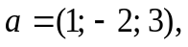 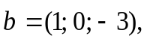 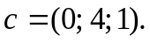 Вычислить: а)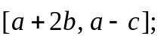 б) 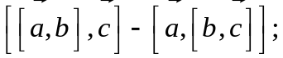 в) 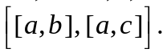
2.Вычислить 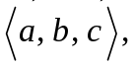 если 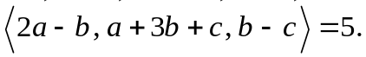 Ответ: 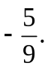
3. При каких векторы 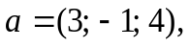 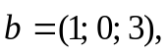 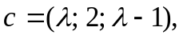 взятые в указанном порядке, образуют правую тройку?
4. Вычислить, предварительно упростив 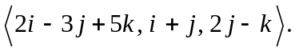 Проверить с помощью определителя.
5. Для определения длины вектор-столбцов или вектор-строк служит
встроенная функция length. Написать программу для вычисления длины вектора.

